关于杨永源、陈孟贤用地变更规划条件公示的通告

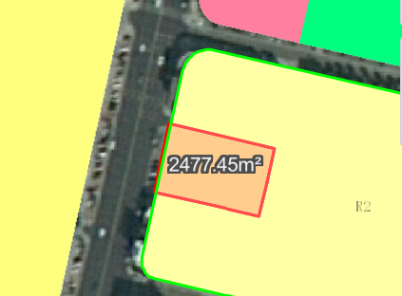
地块区位图
建设单位杨永源、陈孟贤向我局申请变更名下用地的规划条件。我局已受理其申请，按照城乡规划相关法律、法规的有关规定，现对申请变更规划条件事项进行公示，公示如下：
一、申请变更规划条件事项用地的基本情况
国有土地使用权证号：中府国用（2014）第0200324号，权利人：杨永源、陈孟贤，坐落：中山市南头镇光明路，土地使用权取得方式：出让，用途：住宅用地，面积：2477.40平方米。该用地在《中山市南头镇升辉北路以西用地控制性详细规划调整》中确定的规划用地性质为二类居住用地，地块编码：NW-L4-01。
二、原出让合同建设指标
用地性质：住宅
容积率：无约定，建筑密度：无约定，绿地率：无约定，建筑限高：无约定。
三、控制性详细规划建设指标
用地性质：二类居住用地
容积率：≤2.5，绿地率≥36％、建筑密度≤30％、建筑限高：80米。
四、变更后规划条件建设指标
用地性质：二类居住用地。
容积率：1.0＜容积率≤1.5，绿地率：≥36％、建筑密度：≤30％、建筑限高：80米。
根据《中华人民共和国城乡规划法》相关规定，现就该事项予以公示，公示时间为自本公示发布日期起十日。在公示期内如对上述调整事项有意见或建议，请使用真实姓名及联系方式，以书面形式反馈到以下地址：中山市黄圃镇兴圃大道139号中山市自然资源局第三分局三楼302室，逾期视为无异议。
联系人:贺先生 联系电话：89936299

中山市自然资源局

